La UCM24 transforma passes en acció ambiental

L’Ultra Clean Marathon s’obrirà als passejants en la seva 6a edició

Els participants podran optar aquest any per recollir residus mentre fan el recorregut de 36 km caminant o corrent per equips, o competint en l’habitual ultratrail de 60 km
La tradicional cursa sostenible i solidària amb la natura repetirà a la comarca d’Osona el 16 de març l’èxit obtingut l’any passat
La cursa de referència de plogging a Catalunya aposta per transformar la passió esportiva en acció concreta per a la conservació del nostre entorn mitjançant donatius a entitats ambientals
En la passada edició, 27 equips i 210 corredors van retirar de la natura 636 kg de residus i es van recaptar 12.650€ per a 18 entitats ambientals de Catalunya.
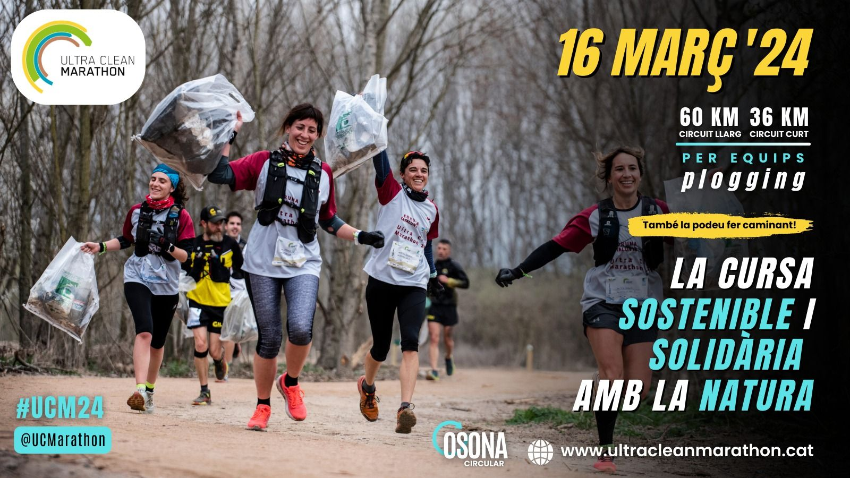

A tan sols tres mesos del seu esdeveniment anual, l'Ultra Clean Marathon 2024 s'alça com una experiència única a Catalunya que abraça la sostenibilitat, la solidaritat, l’esport i la passió per la natura. La sisena edició de la cursa de referència de plogging a Catalunya, organitzada per la Xarxa per a la Conservació de la Natura(XCN) i l'Agència de Residus de Catalunya (ARC), es desenvoluparà el 16 de març de 2024 a la comarca d'Osona, amb el mateix recorregut de l’any passat. La cursa, apadrinada per l’aventurer i divulgador de la sostenibilitat, Albert Bosch, travessarà pels paisatges de la plana d’Osona, el massís de les Guilleries, Sau o els paratges que voregen el riu Ter, amb sortida i arribada a Vic.
Corre, camina i col·labora amb la natura
L'Ultra Clean Marathon es defineix com "La cursa sostenible i solidària amb la natura", i aquest any, com sempre, abraça aquesta missió. No només és una prova d'ultratrail de 60 quilòmetres, sinó una oportunitat per connectar amb la natura fent plogging i realitzant donacions a entitats ambientals. És una aposta per transformar la passió esportiva en acció concreta per a la conservació del nostre entorn. En aquesta edició, es presenta una novetat que ampliarà l'accessibilitat de la cursa: la versió a peu de 36 quilòmetres per tal d’obrir l’esdeveniment a les persones que volen donar suport al manteniment del medi ambient, però que no estan en condicions físiques de córrer un bon número de quilòmetres.
Tant els caminants com els corredors poden triar el circuit curt de 36 km, en equips de 2 a 6 integrants, i els més preparats poden competir en el circuit de 60 km de l’ultratrail, en equips de 2 a 12 persones i fent relleus cada 10 km. La condició imprescindible és fer-ho mentre recullen els residus abandonats als espais naturals que van trobant al seu pas (plogging).
Un rànking de donacions per incentivar la participació solidària
Una altra novetat d'aquesta edició és que hi haurà un rànking de donacions per incentivar la participació solidària i la conscienciació ambiental dels participants. Els equips que recaptin més diners per a la seva entitat ambiental en seran els guanyadors. Per participar al circuit curt, els equips han de donar un mínim de 300€ a una de les una de les entitats ambientals que treballen a Catalunya publicades al web Donant Ambiental , i el mateix per als participants al circuit llarg, però en aquest cas la quantitat mínima és de 600€.

Esdeveniment esportiu sostenible
La cursa, a més a més, s’organitza de forma sostenible i vol representar un model de gestió per a altres esdeveniments esportius que aspirin a ser alhora solidaris i sostenibles.. S’aplica un pla de gestió ambiental seguint la ‘Guia de bones pràctiques en l’organització i celebració de curses i marxes per muntanya’ de la Generalitat de Catalunya i la Diputació de Barcelona, com ara l'absència de cintes de senyalització en tot el recorregut (es segueix el recorregut a través de GPS), l’ús de garrafes d’aigua, gots reutilitzables i aliments ecològics en els punts d’avituallament i els dorsals en teixit reciclat.
En la passada edició, 27 equips i 210 corredors van retirar de la natura 636 kg de residus i es van recaptar 12.650€ per a 18 entitats ambientals de Catalunya.

MATERIAL PER A MITJANS DE COMUNICACIÓ
Fotografies de l’UCM 23
Vídeo resum en HD de l’UCM 23
Contactes de comunicació:
Xavier Codony 620 19 15 71
Anna Parisi 649671163
comunicacio@ultracleanmarathon.cat

Organització de l'UCM:
info@ultracleanmarathon.cat
www.ultracleanmarathon.cat

